Selamat siang pak, berikut percobaan yang saya dalam mengimplementasikan fitur show and hide pada EditText

Untuk membuat pasword agar bisa di show dan di hide , saya menggunakan tag material.textfield.TextInputLayout untuk memanggil atribute passwordToggleEnabled bernilai true kemudian dikombinasikan dengan TextEdit agar attribute passwordtoggle nya bisa di gunakan untuk show dan hide isi dari EditText.

Tampilan awal :

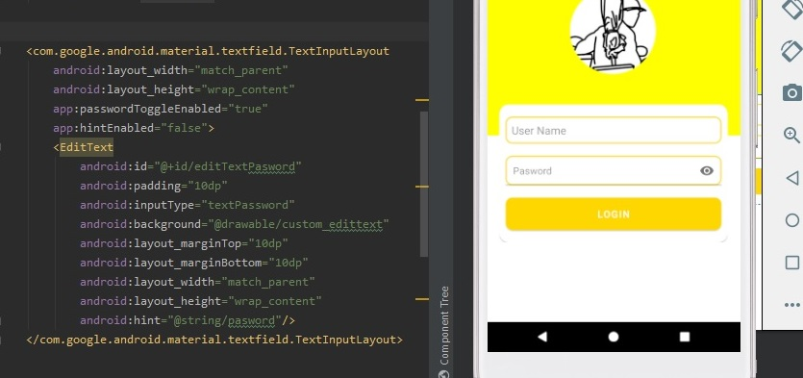

Hide :

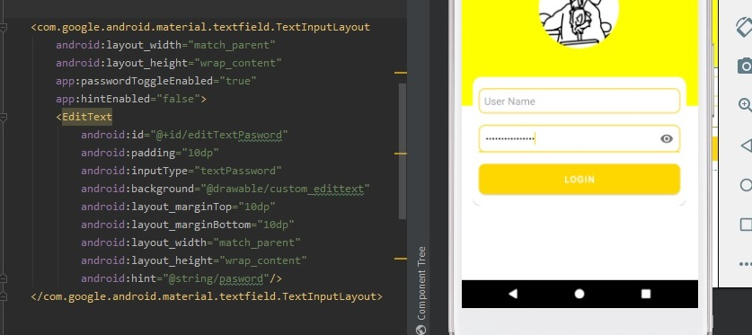

Show :

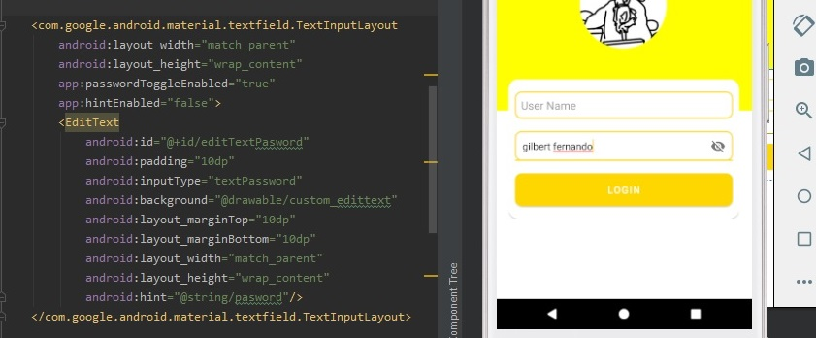

Mohon koreksinya pak, bila masih kurang tepat.